


Semaine du 12 au 16 Septembre 2022

Lundi 12 Septembre 2022
Bon appétit
Salade de pommes de terre
Sauté de porc à la moutarde
Tomates « provençales »
Yaourt
Fruits de saison
Mardi 13 Septembre 2022
Duo de légumes râpés


Emincé de bœuf mariné
Gnocchis
Fromage
Crumble aux fruits

Mercredi 14 Septembre 2022
Rosette
Filet de poisson
Ratatouille
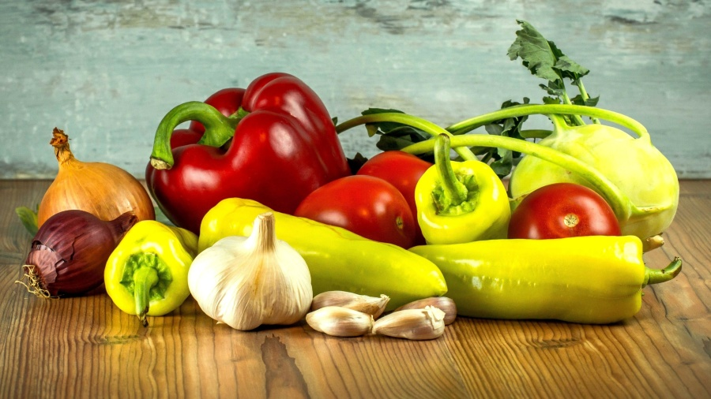
Danette
Fruits de saison
Jeudi 15 Septembre 2022
Concombre
Burger « maison »
Frites

Glace
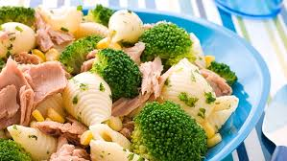

Vendredi 16 Septembre 2022
Rillette de thon
Chipolatas
Haricots verts
Fromage
Fruits de saison

La Mairie se réserve le droit de modifier les menus en cas d’imprévu.
La viande de bœuf servie cette semaine est d’origine française

